TURISTIČNO DRUŠTVO ŠMARJE-SAP
VABI

na 11. tradicionalni jesenski pohod

po POTI KULTURNE DEDIŠČINE ŠMARJE - SAP

v soboto 19. 10. 2019 ob 9. 30 uri

Pohod je rekreativno izobraževalne narave, s strokovnim vodenjem. Vsako leto v program pohoda dodatno vključimo tudi eno od lokalnih zanimivosti.

Na pohodu bomo predstavili prometne komunikacije na območju Šmarja in njihov vpliv na življenje in razvoj v kraju. Letos beležimo 151. letnico (leta 1868) izgradnje deželne ceste Ljubljana – Šmarje skozi »Rede«, ki je nadomestila tedanjo cesto, ki je potekala po nekdanji trasi rimske ceste, 61 letnico (leta 1958) izgradnje avtocestnega odseka Bratstva in enotnosti iz Ljubljane proti Zagrebu ter 30 letnico izgradnje nove avtocestne povezave Ljubljana – Novo mesto in ne nazadnje 2. obletnico odprtja AC priključka Šmarje-Sap - Ljubljana. Pred 126 leti (leta 1893) je v Šmarje pripeljal tudi prvi vlak.

Strokovno vodenje: g. Jože Miklič

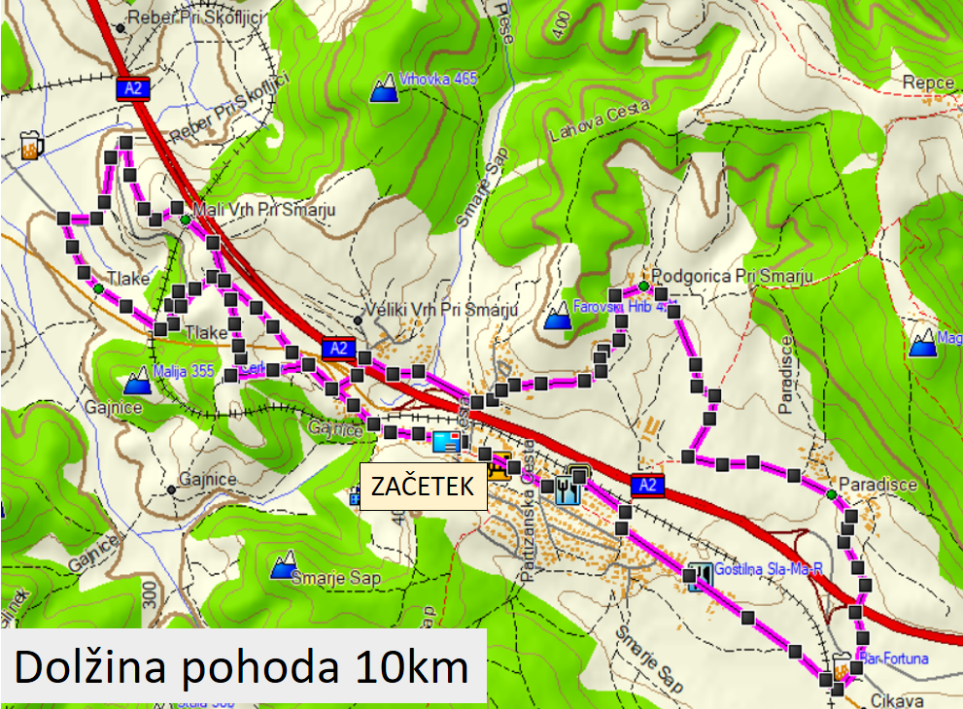

PRIJAVNINA: 7 EUR odrasli, 5 EUR otroci

V ceno so vključeni stroški vodenja, informacijsko gradivo, čaj in topla malica ob zaključku pohoda.

V primeru močnega dežja bo pohod izveden 26. 10 2019 !

VLJUDNO VABLJENI!

